Z A P I S N I K
15. sjednice Vijeća Mjesnog odbora Volovčica
održane dana 06. srpnja 2022. godine (srijeda) s početkom u 18:00 sati u prostorijama mjesne samouprave Mjesnog odbora Volovčica, Zagreb, Kriška ulica 20.
NAZOČNI ČLANOVI VIJEĆA: Sanja Baković, Ivan Držanić, Dunja Dunda, Stipo Grgić, Iva Jelačić, Marko Maričić, Ivan Mlinarević
NENAZOČNI ČLANOVI VIJEĆA: --
GOST: --
PREDSJEDAVA: Iva Jelačić, predsjednica Vijeća
ZAPISNIK VODI: Iva Jelačić, predsjednica Vijeća
Predsjednica konstatira da je nazočno 7 od 7 članova/ica Vijeća, što znači da Vijeće može pravovaljano odlučivati te otvara 14. sjednicu Vijeća Mjesnog odbora.
Vijeće je većinom glasova od ukupnog broja vijećnika (4 za, 2 protiv i 1 suzdržani) verificiralo tekst Zapisnika 14. sjednice Vijeća održane dana 08. lipnja 2022. godine.
Na prijedlog predsjednice, Vijeće jednoglasno utvrđuje dopunjeni
D N E V N I R E D
- Davanje mišljenja na prijedlog Odluke o izmjeni i dopuni Odluke o davanju u zakup i na drugo korištenje površina javne namjene,
- Godišnji izvještaj o izvršenju Financijskog plana MO Volovčica za 2021.,
- Korištenje prostora mjesne samouprave Volovčica,
- Prioriteti za izradu Plana komunalnih aktivnosti za 2023.,
- Aktualna komunalna problematika,
- Razno: izvješća, pitanja i prijedlozi.
Ad1) Davanje mišljenja na prijedlog Odluke o izmjeni i dopuni Odluke o davanju u zakup i na drugo korištenje površina javne namjene
Temeljem provedene rasprave Vijeće jednoglasno daje
p o z i t i v n o m i š lj e nj e
o prijedlogu Odluke o izmjeni i dopuni Odluke o davanju u zakup i na drugo korištenje površina javne namjene.
Ad2) Godišnji izvještaj o izvršenju Financijskog plana MO Volovčica za 2021.
Temeljem provedene rasprave Vijeće jednoglasno donosi zaključak o odlaganju prihvaćanja Godišnjeg izvještaja o izvršenju Financijskog plana MO Volovčica za 2021. te traži dodatnu specifikaciju i pojašnjenje pojedinih stavki izvještaja o izvršenju Plana: stavka Naknade za rad predstavničkih i izvršnih tijela, povjerenstava i slično te stavka Održavanje nerazvrstanih cesta.

Obrazloženje
S obzirom na Odluku o izmjeni Odluke o naknadi predsjednicima, potpredsjednicima i članovima vijeća gradskih četvrti i vijeća mjesnih odbora od 26. kolovoza 2021. godine (klasa: 021-05/21-001/307, urbroj: 251-01-03-21-8 od 26. kolovoza 2021.) kojom su smanjene naknade vijećnicima mjesnih odbora, VMO Volovčica traži dodatno pojašnjenje stavke Naknade za rad predstavničkih i izvršnih tijela, povjerenstava i slično prema kojoj je MO Volovčica premašio Financijski plan za 2021. godinu za 763,24kn.
S obzirom da su u Plan komunalnih aktivnosti za 2022. godinu prenesene akcije iz 2021. godine po stavci Javnoprometne površine i objekti - uređivanje kolnika i nogostupa Ulica Frana Alfirevića 2 - 4 u iznosu od 12.800,00 kn (radovi su izvršeni u 2021. godini), VMO Volovčica traži dodatno pojašnjenje stavke Održavanje nerazvrstanih cesta prema kojoj MO Volovčica nije iskoristio sva planirana sredstva za 2021. godinu.
Slijedom ovdje navedenog, VMO Volovčica donio je zaključak kako je navedeno u dispozitivu.

Ad3) Korištenje prostora mjesne samouprave Volovčica
Temeljem provedene rasprave Vijeće jednoglasno donosi
Z a k lj u č a k
o odobravanju korištenja dvorane od 72m² u prostoru MO Volovčica KUD „Treća dob“ Matice umirovljenik Peščenica Žitnjak ponedjeljkom u terminu od 09:00 sati do 12:00 sata od 01.07.2022. godine do 31.08.2022. godine.
Obrazloženje
Temeljem zahtjeva KUD „Treća dob“ Matice umirovljenik Peščenica Žitnjak za odobrenje povremenog korištenja dvorane od 72m² u prostoru MO Volovčica u terminu ponedjeljkom od 09:00 sati do 12:00 sati kojeg je VMO Volovčica prethodno odobrio Likovnoj sekciji Matice umirovljenika Peščenica Žitnjak te temeljem suglasnosti Likovne sekcije Matice umirovljenika Peščenica Žitnjak za ustupanje njima odobrenog termina za povremeno korištenje dvorane od 72m² u prostoru MO Volovčica tijekom srpnja i kolovoza 2022. godine, VMO Volovčica donio je odluku kako je navedeno u dispozitivu.
Temeljem provedene rasprave Vijeće jednoglasno donosi
Z a k lj u č a k
o odobravanju korištenja dvorane od 72m² te čajne kuhinje i sanitarnog čvora u prostoru MO Volovčica gospođi Kristini Gradski za okupljanje gostiju vjenčanja dana 09.06.2023. godine u periodu od 14:00 sati do17:00 sati, a sukladno odredbama Zaključka o prostorima mjesne samouprave.

Ad4) Prioriteti za izradu Plana komunalnih aktivnosti za 2023. godinu
Sukladno Statutarnoj odluci o izmjenama i dopunama Statuta Grada Zagreba od dana 26. lipnja 2022. godine te slijedom iste nastaloj izmjeni u rokovima i načinu donošenja Programa održavanja komunalne infrastrukture i Planova komunalnih aktivnosti, temeljem provedene rasprave Vijeće jednoglasno donosi
Z a k lj u č a k
o prioritetima za izradu Plana komunalnih aktivnosti za 2023. godinu za područje Mjesne samouprave Volovčica:
- kapitalni prioritet – Šetalište Ranka Marinkovića, od Borongajske ceste do Racinove ulice, k.č. 2682/1, k.o. Peščenica, realizacija projekta gradnje multifunkcionalnog parka
- prioritet – Prilaz sv. Josipa Radnika kod kbr. 3, k.č. 2617/17, k.o. Peščenica, realizacija projekta rekonstrukcije dječjeg igrališta
- dodatna aktivnost – ponovno asfaltiranje postojećih šetnica na lokacijama šetnice od Turopoljske ul. 4 do Ul. Frana Alfirevića 73, k.č. 2397/11, k.o. Peščenica, i šetnice od Kriške ul. 28 do Prilaza Sv. Josipa radnika 11, k.č. 2617/17, k.o. Peščenica.
Ad5) Aktualna komunalna problematika
Temeljem provedene rasprave o aktualnoj komunalnoj problematici Vijeće jednoglasno donosi slijedeći
Z a k lj u č a k
o rješavanju komunalne problematike
Sukladno dopisu Rukovoditeljice zaštite okoliša Atlantic Grupe i temeljem uvida u stanje na predmetnoj lokaciji, Vijeće Mjesnog odbora Volovčica predlaže Vijeću Gradske četvrti Peščenica-Žitnjak da od Zagrebačkog Holdinga d.o.o. – Podružnice Čistoća zatraži
- premještanje jednog (1) spremnika tzv. zvono za papir, jednog (1) spremnika tzv. zvono za staklo i jednog (1) spremnika tzv. zvono za plastiku (slika 1.) sa lokacije na sjevernom dijelu javne površine – parkiralište k.č. 2363/3 k.o. Peščenica, na ulazu u tvornički krug Atlantic Cedevite d.o.o. u Planinskoj ulici 15, na južni dio iste javne površine – parkiralište k.č. 2363/3 k.o. Peščenica (slika 2.) na kojem su se spremnici prethodno nalazili.
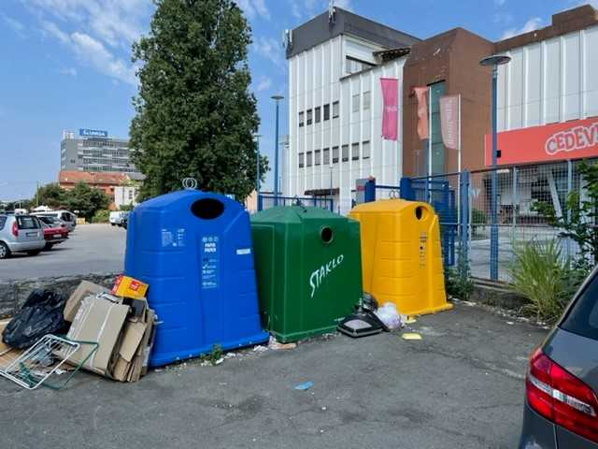
Slika 1.
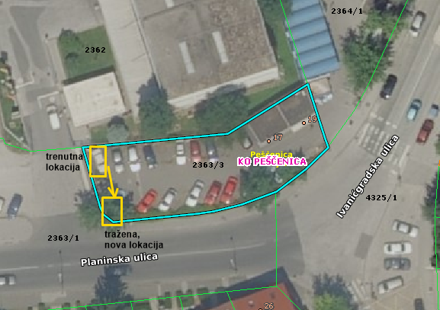
Slika 2.
Ad6) Razno: izvješća, pitanja i prijedlozi.
Predsjednica je izvijestila Vijećnike o provedenom kartiranju prijedloga za primjenu rješenja utemeljenih na prirodi u prostornom razvoju Grada Zagreba i s time povezanom zamolbom da tijela mjesne samouprave izvrše pregled unesenih prijedloga te da povratno izvijeste Radnu skupinu gradonačelnika koji su prijedlozi već uvršteni u Plan komunalnih aktivnosti, odnosno u Planove malih komunalnih akcija.
Nadalje, predsjednica je izvijestila Vijećnike o zaprimljenoj obavijesti Zagrebačkog Holdina d.o.o. – Podružnica Čistoća da dana 11.07.2022. godine počinje čišćenje divljeg odlagališta otpada na Strugama.
U svezi početka radova na optimizaciji rada semaforskog uređaja na lokaciji križanje Planinske ulice u i ulice Donje Svetice, predsjednica je izvijestila Vijećnike o zaprimljenoj obavijesti da je početak radova bio odgođen zbog izrade Aneksa Ugovora uslijed promjene ugovornog podizvođača građevinskih radova i izmjene naziva tvrtke te da su dana 24.06.2022. godine potpisivanjem tog Aneksa ispunjeni formalni uvjeti za početak radova koji se planira u srpnju 2022. godine.
Predsjednica je izvijestila vijećnike i o zaprimljenoj obavijesti Zagrebačkog Holdinga d.o.o. – Podružnica Zrinjevac o provođenju aktivnosti zalijevanje u ljetnim mjesecima dva puta tjedno mladih stabala i cvjetnjaka na kojima nema sustava navodnjavanja.
Konačno, Predsjednica je izvijestila vijećnike o planiranom izvršenju ličilačkih radova na unutarnjim prostorima MO Volovčica tijekom kolovoza 2022. godine.
Potpredsjednik vijeća i član Školskog odbora OŠ Petra Preradovića izvijestio je vijećnike o posljednjoj održanoj sjednici školskog odbora:
Izvijestio je o provedenom zapošljavanju pedagoga OŠ Petra Preradovića; o usvajanju Odluku o korištenju vlastitih prihoda i nenamjenskih donacija, Pravilnika o postupku unutarnjeg prijavljivanja nepravilnosti i postupku imenovanja povjerljive osobe i njezina zamjenika i Pravilnika o jednostavnoj nabavi; o raspravljanoj problematici vandalizacije prostora OŠ Petra Preradovića; o najavljenom nastavku korištenja prostora OŠ Petra Preradovića od strane učenika i nastavnika OŠ Bukovac do kraja šk.g. 2023/2024 zbog nastavka radova na izgradnji nove škole OŠ Bukovac čija stara zgrada je stradala u potresu.
Izvijestio je i o zamolbi da se prema mogućnostima u PKA za 2023. godinu unese uređenje prostora dvorišta OŠ Petra Preradovića.
Predsjednica je zahvalila svima na učešću u radu sjednice i predložila je da se slijedeća sjednica VMO Volovčica održi dana 18.8.2022. godine s početkom u 18:00 sati.
Dovršeno u 20:00 sati.
KLASA: 024-08/22-03/1442
URBROJ: 251-13-11-11-22-2
Zagreb, 06. srpnja 2022.

Predsjednica
Vijeća Mjesnog odbora Volovčica
Iva Jelačić,v.r.

